O‘ZBEKISTON RESPUBLIKASI HARBIY XAVFSIZLIK VA MUDOFAA UNIVERSITETI
AXBOROT-KOMMUNIKATSIYA TEXNOLOGIYALARI VA HARBIY ALOQA INSTITUTI
“KIBERXAVFSIZLIK” KAFEDRASI
AMALIY MASHG‘ULOT UCHUN O‘QUV MATERIAL (MA’RUZA)
“Kiber kriminalistika va etikal haking” fani
1-MAVZU. WINDOWS OT XAVFSIZLIGI
1-MASHG‘ULOT (MA’RUZA)
WINDOWS OT SERVISLARI
Servislar xususiyatlari, vazifalari va ularni ishga tushirish
Toshkent – 2026

KIRISH
Mashg‘ulot haqida
• Mashg‘ulot turi: ma’ruza · Davomiyligi: 2 soat.
• Ushbu material 1-mashg‘ulotni to‘liq qamrab oladi – uni o‘qib chiqqan kursant qo‘shimcha manbasiz mavzuni o‘zlashtira oladi.
• O‘quv savollari: (1) Servislar xususiyatlari va vazifalari; (2) Servislarni ishga tushirish.

Zamonaviy operatsion tizim yuzlab dasturga tayanadi. Ularning bir qismi – biz sichqoncha bilan ochadigan, ekranda oynasi bo‘lgan oddiy dasturlar. Ikkinchi qismi – ko‘rinmaydigan, fonda doimo ishlab turadigan dasturlar, ya’ni servislar. Barcha himoya vositalari – antivirus, xavfsizlik devori, AppLocker – aynan servis ko‘rinishida ishlaydi. Shu sababli Windows xavfsizligini o‘rganish servislardan boshlanadi.
Ma’ruza maqsadi: kursantlarga Windows servislari nimaligini, ularning tuzilishi va boshqaruvini, hamda kiberxavfsizlikdagi ahamiyatini tushuntirish.

1-SAVOL. SERVISLAR XUSUSIYATLARI VA VAZIFALARI

1.1. Windows servisi (xizmati) nima
Servisning oddiy dasturdan uchta asosiy farqi bor:
1. Foydalanuvchisiz ishlaydi: servis tizimga hech kim kirmagan bo‘lsa ham ishlashi mumkin.
2. Avtomatik ishga tushadi: Windows yuklanishi bilanoq, foydalanuvchi hech narsa qilmasdan ishga tushadi.
3. Maxsus tizim hisoblari ostida ishlaydi: oddiy dastur foydalanuvchi hisobidan ishlasa, servis ko‘pincha SYSTEM, LocalService yoki NetworkService kabi yuqori imtiyozli hisoblar ostida ishlaydi.
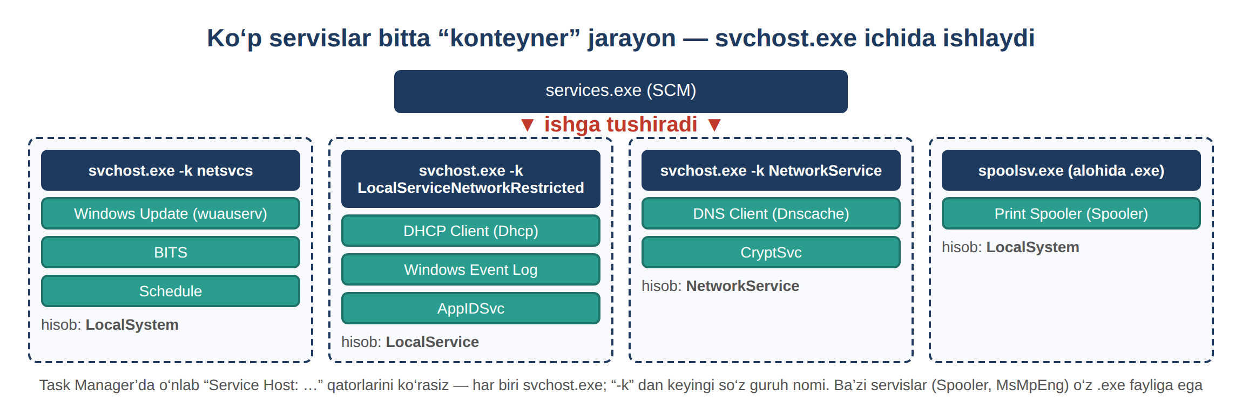
1-rasm. Servislar va svchost.exe jarayonlari

1.2. Servislarning kiberxavfsizlikdagi ahamiyati
Servislar uch sababga ko‘ra xavfsizlik nuqtai nazaridan alohida e’tiborga loyiq:
• Yuqori imtiyoz. Ko‘pgina servis SYSTEM darajasida ishlaydi – bu Windowsdagi eng yuqori imtiyoz bo‘lib, hatto administratordan ham kuchliroq. Bunday servisni nazoratga olgan buzg‘unchi butun kompyuterni boshqaradi.
• Persistence (mustahkamlanish). Zararli dastur kompyuterga kirgach, qayta yoqilganda ham ishlashda davom etishni xohlaydi. Buning eng ishonchli yo‘li – o‘zini yangi servis sifatida ro‘yxatdan o‘tkazish.
• Privilege escalation (huquqni oshirish). Noto‘g‘ri sozlangan servis orqali past huquqli buzg‘unchi SYSTEM darajasigacha ko‘tarilishi mumkin. Eng mashhuri – “unquoted service path” zaifligi (MITRE ATT&CK T1574.009).
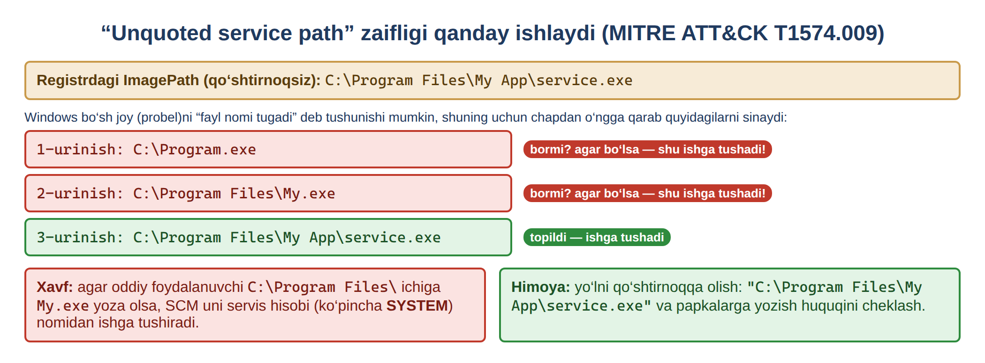
2-rasm. “Unquoted service path” zaifligining ishlash sxemasi

1.3. Service Control Manager (SCM)
Windowsda yuzlab servis bor va ularni alohida-alohida nazorat qilib bo‘lmaydi. Shu sababli markaziy komponent – Service Control Manager (SCM) mavjud. U services.exe fayli ko‘rinishida ishlaydi va Windows yuklanishi bilanoq avtomatik ishga tushadi. SCM quyidagilarni bajaradi:
• o‘rnatilgan barcha servis va drayver-servislarning ma’lumotlar bazasini saqlaydi (registrda, HKLM\SYSTEM\CurrentControlSet\Services kaliti ostida);
• har bir servisni tizim yuklanishida yoki so‘rov bo‘yicha ishga tushiradi;
• ishlab turgan servislar holatini doimiy kuzatadi;
• har bir servis uchun kim unga kirish huquqiga ega ekanini belgilaydi.
Muhimi: hech qaysi boshqaruv dasturi (services.msc, sc.exe, PowerShell) servis bilan bevosita gaplashmaydi – hammasi SCM orqali o‘tadi.
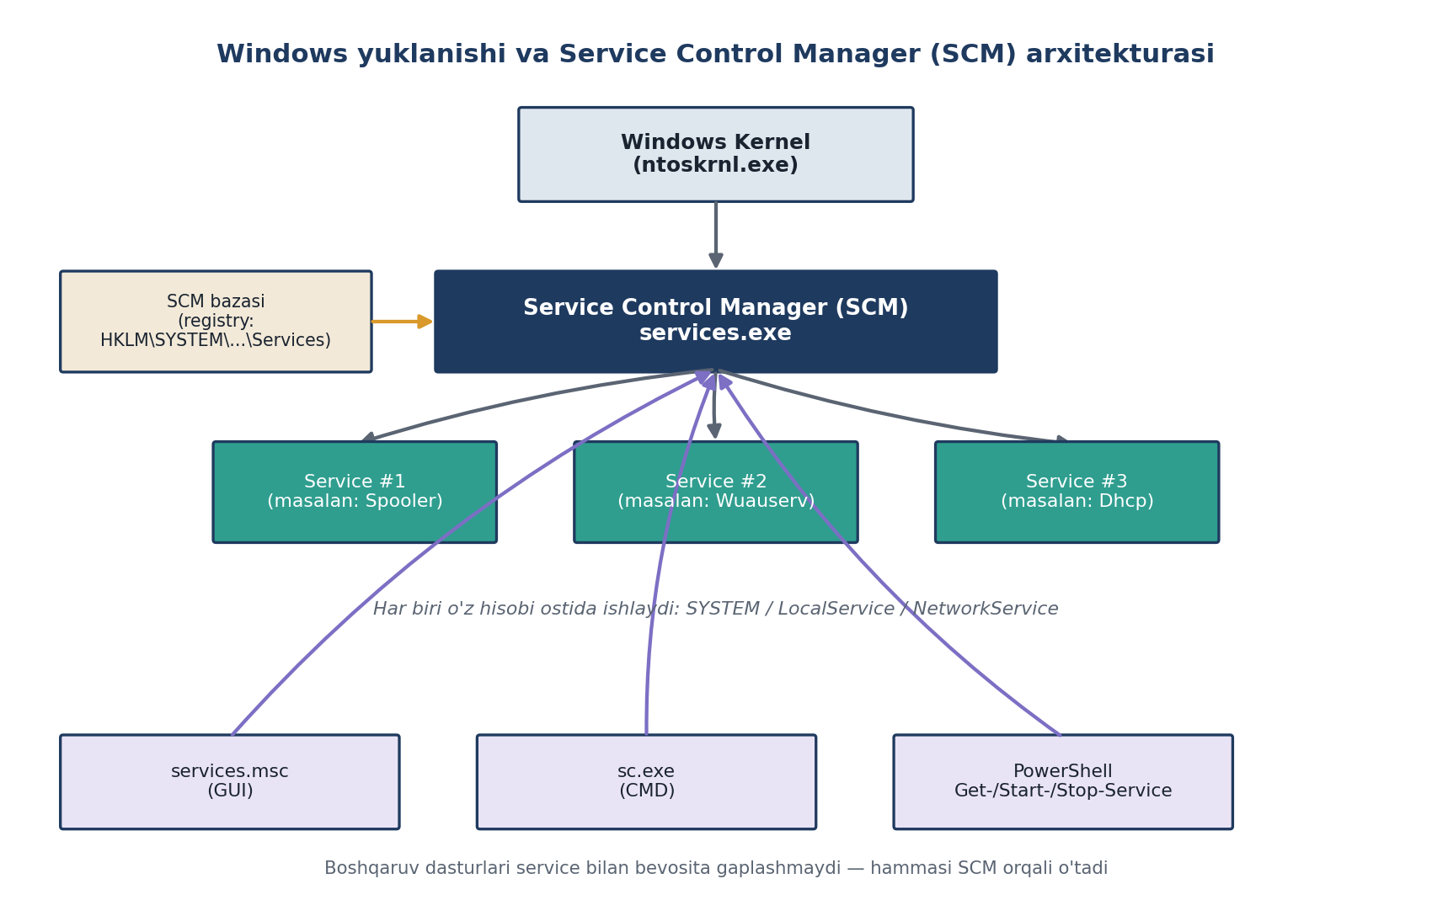
3-rasm. Windows yuklanishi va Service Control Manager (SCM) arxitekturasi
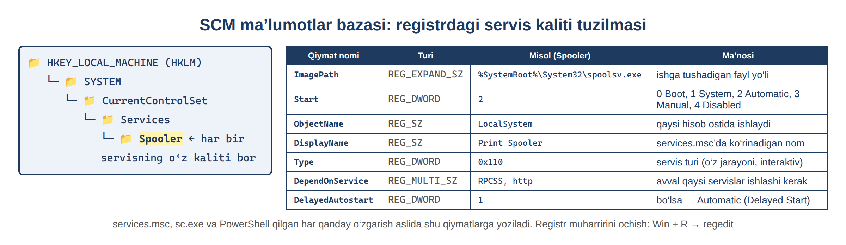
4-rasm. Registrdagi servis kaliti tuzilmasi (HKLM\SYSTEM\CurrentControlSet\Services)
Registr kaliti amalda qanday ko‘rinishini quyidagi rasm ko‘rsatadi. Undagi Start qiymati servisning ishga tushirish turiga mos keladi: 2 = Automatic, 3 = Manual, 4 = Disabled. ImagePath esa servis fayliga yo‘l – aynan shu yo‘l noto‘g‘ri yozilgan bo‘lsa, unquoted service path zaifligi kelib chiqadi.
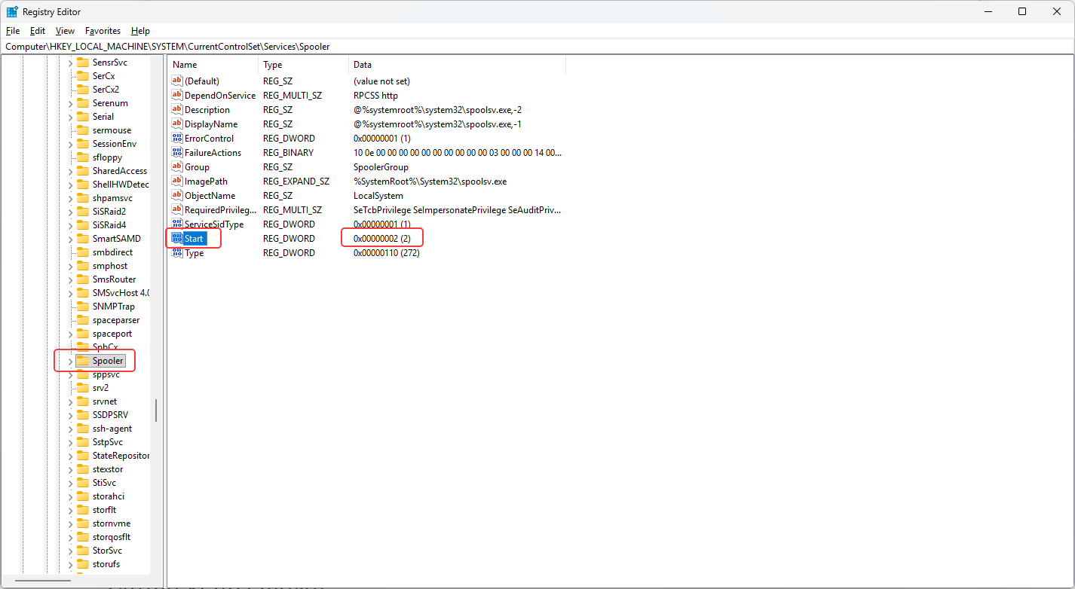
5-rasm. regedit – servis kaliti va uning qiymatlari

1.4. Servisning holatlari (Service States)
Har bir servis o‘z hayoti davomida bir nechta holatdan o‘tadi. Buni bilish diagnostika uchun muhim: masalan, servis uzoq vaqt “Start Pending” holatida qolsa, bu muammo borligidan darak beradi.
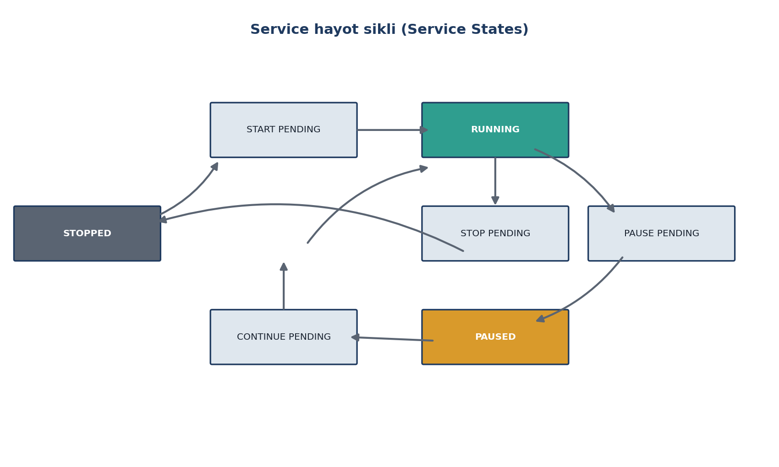
6-rasm. Servis hayot sikli (Service States)
1-jadval. Servis holatlari
Holat | Ma’nosi
Stopped | Servis to‘liq to‘xtagan
Start Pending | Ishga tushish jarayonida
Running | To‘liq ishlamoqda
Pause Pending / Paused | Pauza jarayonida / vaqtincha to‘xtatilgan (xotirada saqlanib turibdi)
Continue Pending | Pauzadan qayta ishga tushish jarayonida
Stop Pending | To‘xtatilish jarayonida

1.5. Ishga tushirish turlari (Startup Type)
Har bir servis uchun u qachon ishga tushishi alohida belgilanadi. Ishlatilmayotgan servislarni “Disabled” holatiga o‘tkazish – hujum yuzasini (attack surface) kamaytirishning eng oddiy usullaridan biri.
2-jadval. Ishga tushirish turlari
Turi | Ma’nosi
Automatic | Tizim yuklanishi bilan darhol ishga tushadi (muhim servislar)
Automatic (Delayed Start) | Tizim yuklangach, biroz kechikib ishga tushadi (bootni tezlashtiradi)
Manual | Faqat boshqa dastur yoki foydalanuvchi so‘raganda ishga tushadi
Disabled | Umuman ishga tushmaydi, hatto so‘ralganda ham

1.6. Servis hisoblari
Har bir servis ma’lum bir hisob “nomidan” ishlaydi va shu hisobning huquqlariga ega bo‘ladi. Windowsda servislar uchun uchta o‘rnatilgan hisob mavjud.
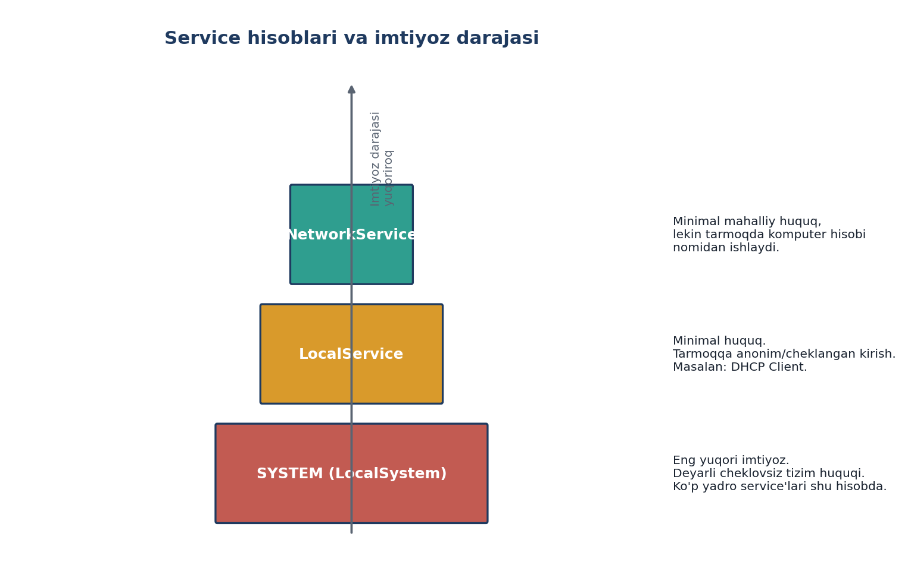
7-rasm. Servis hisoblari va ularning imtiyoz (privilege) darajasi
3-jadval. Servislar uchun o‘rnatilgan hisoblar
Hisob | Imtiyoz darajasi | Misol
SYSTEM (LocalSystem) | Eng yuqori – deyarli cheklovsiz | Ko‘pgina yadro va tizim servislari
LocalService | Minimal, faqat mahalliy | Past huquqli servislar
NetworkService | Minimal mahalliy, tarmoqda kompyuter hisobi nomidan | Tarmoq bilan ishlovchi servislar

Xavfsizlik nuqtai nazaridan yodda tuting
• SYSTEM huquqidagi servis – buzg‘unchi uchun eng “qimmatli o‘lja”: uni qo‘lga kiritish butun tizimni boshqarish demakdir.
• “Least privilege” (minimal zarur huquq) tamoyili: servisga qancha kam huquq berilsa, xavfsizlik shuncha yuqori bo‘ladi.

2-SAVOL. SERVISLARNI ISHGA TUSHIRISH
Windows servislarni boshqarish uchun uchta asosiy vosita mavjud: grafik interfeys (services.msc), buyruq qatori vositasi (sc.exe) va PowerShell. Uchalasi ham orqa fonda SCM bilan gaplashadi.

2.1. services.msc (grafik interfeys)
Ochish uchun: Win + R → services.msc → Enter. Ochilgan oynada barcha servislar ro‘yxati, ularning holati, ishga tushirish turi va qaysi hisob ostida ishlashi ko‘rinadi.
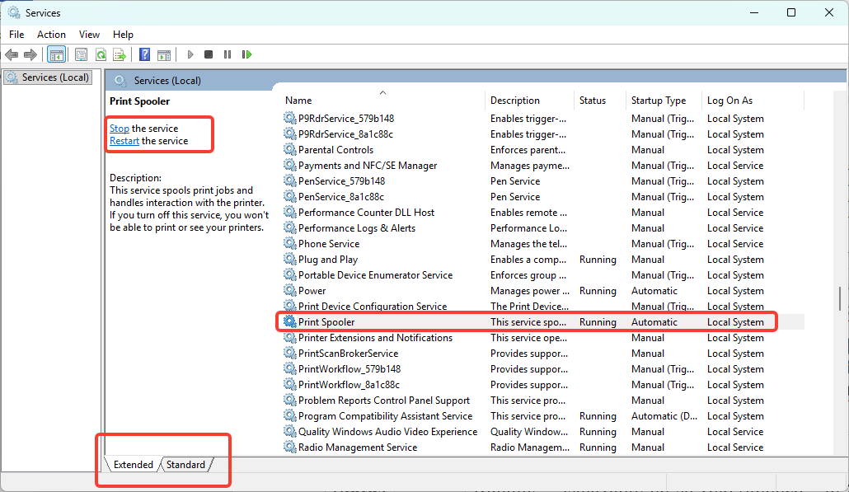
8-rasm. services.msc oynasi
4-jadval. services.msc oynasidagi ustunlar
Ustun | Nimani bildiradi
Name | Servisning ko‘rinadigan nomi (DisplayName); qavs ichida ichki nomi
Description | Servisning qisqacha vazifasi
Status | Running = ishlayapti; bo‘sh yoki Stopped = to‘xtagan
Startup Type | Qachon ishga tushishi
Log On As | Servis qaysi hisob ostida ishlashi

Servisga ikki marta bosilganda Properties oynasi ochiladi. Eng muhim yorliqlar: General (Startup type o‘zgartiriladi, Start/Stop qilinadi), Log On (qaysi hisob ostida ishlashi), Recovery (servis to‘xtab qolsa nima qilish), Dependencies (qaysi servislarga bog‘liq).
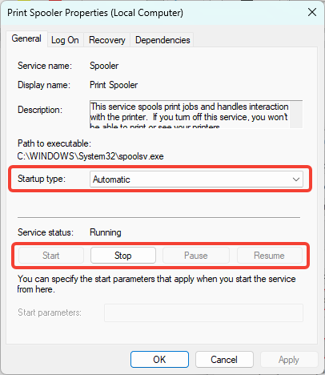
9-rasm. Servis Properties → General yorlig‘i
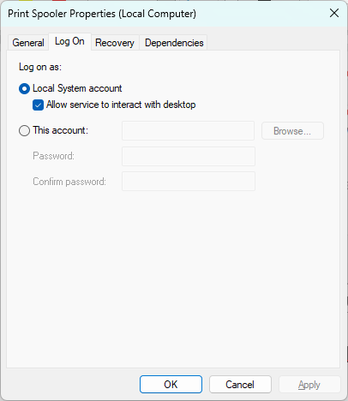
10-rasm. Servis Properties → Log On yorlig‘i
Recovery yorlig‘i xavfsizlik jihatidan muhim: undagi “Run a Program” amali buzg‘unchi tomonidan zararli fayl yo‘liga o‘zgartirilsa, servis har to‘xtaganda o‘sha dastur SYSTEM huquqi bilan ishga tushadi. Dependencies yorlig‘i esa servisni o‘chirishdan oldin albatta tekshiriladi.
Servislarni tez ko‘rishning yana bir yo‘li – Task Manager ( Ctrl + Shift + Esc ) → Services yorlig‘i; bu yerda PID (jarayon raqami) ham ko‘rinadi.
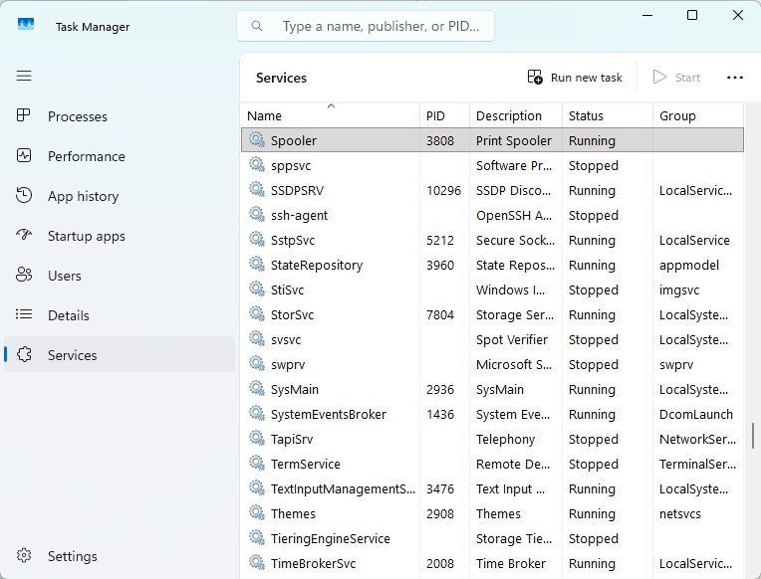
11-rasm. Task Manager → Services yorlig‘i

2.2. sc.exe (buyruq qatori)
sc (Service Control) – buyruq qatoridan servislarni boshqaruvchi klassik vosita. Eng ko‘p ishlatiladigan buyruqlar:
5-jadval. sc.exe ning asosiy buyruqlari
Buyruq | Vazifasi | Huquq
sc query <nomi> | Servisning joriy holatini ko‘rsatadi | Oddiy
sc qc <nomi> | Konfiguratsiyani (fayl yo‘li, hisob) ko‘rsatadi | Oddiy
sc start <nomi> | Servisni ishga tushiradi | Admin
sc stop <nomi> | Servisni to‘xtatadi | Admin
sc config <nomi> start= disabled | Ishga tushirish turini o‘zgartiradi | Admin
sc qfailure <nomi> | Recovery (nosozlik) sozlamalarini ko‘rsatadi | Oddiy
sc sdshow <nomi> | Servisning xavfsizlik tavsifini (kim boshqara oladi) ko‘rsatadi | Admin

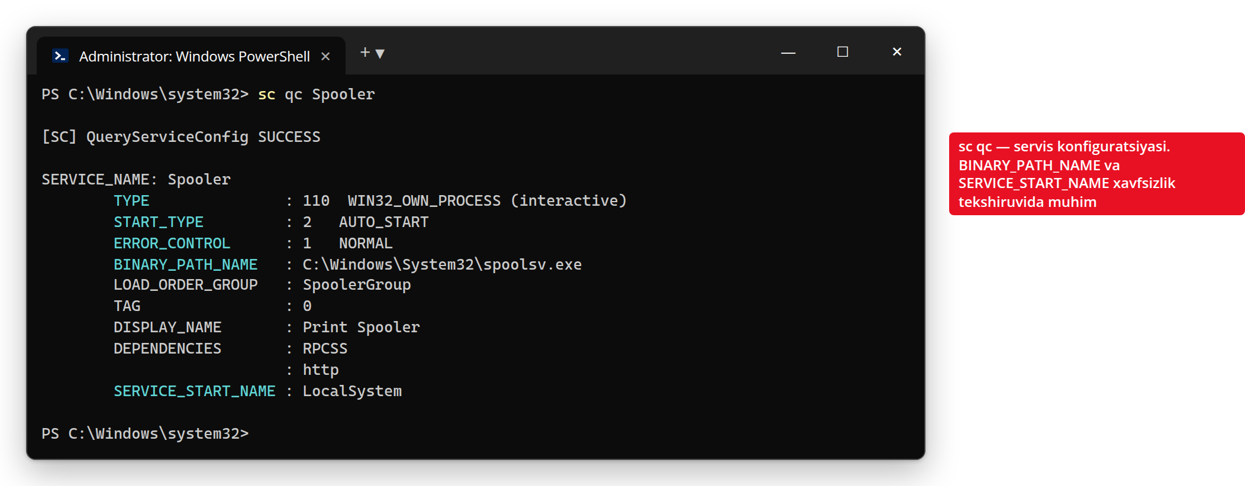
12-rasm. sc qc natijasi – BINARY_PATH_NAME va SERVICE_START_NAME
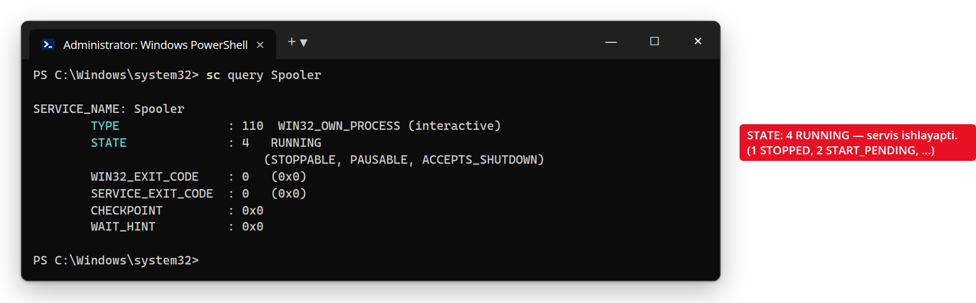
13-rasm. sc query natijasi – STATE maydonining ma’nosi

2.3. PowerShell
PowerShell – zamonaviy va avtomatlashtirish uchun eng qulay vosita. Asosiy cmdletlar:
6-jadval. Servislarni boshqarish uchun PowerShell cmdletlari
Cmdlet | Vazifasi
Get-Service | Barcha servislar ro‘yxatini ko‘rsatadi
Get-Service -Name “Spooler” | Aniq bitta servis holatini ko‘rsatadi
Start-Service / Stop-Service | Servisni ishga tushiradi / to‘xtatadi
Set-Service -StartupType Disabled | Ishga tushirish turini o‘zgartiradi
Get-CimInstance Win32_Service | Servis yo‘li va hisobini ham ko‘rsatadi

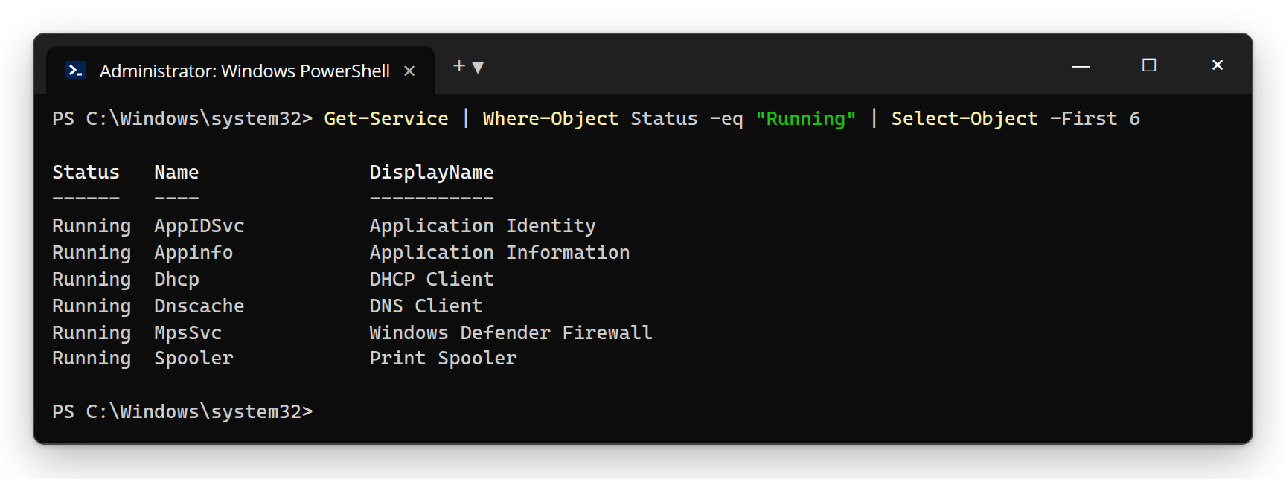
14-rasm. PowerShell – Get-Service bilan ishlayotgan servislarni ko‘rish
Get-Service servis faylining yo‘lini ko‘rsatmaydi. Yo‘l va hisobni olish, hamda “unquoted service path” zaifligini tekshirish uchun Get-CimInstance ishlatiladi:
Get-CimInstance Win32_Service |
Select-Object Name, State, StartMode, StartName, PathName |
Format-Table -AutoSize

2.4. Bu bilim amalda qanday ishlatiladi
• Himoya (Blue Team): ortiqcha, ishlatilmayotgan servislarni aniqlab, ularni “Disabled” holatiga o‘tkazish hujum yuzasini kamaytiradi.
• Hujum va tahlil (Red Team / Forensics): buzg‘unchi ko‘pincha yangi servis yaratib mustahkamlanadi. Forensik tahlilda sc query yoki registrning Services kalitini, hamda System jurnalidagi 7045 (yangi servis o‘rnatildi) va 7036 (holati o‘zgardi) hodisalarini tekshirish – birinchi qadamlardan biri.
Amaliyotda muhim tizim servislari
7-jadval. Tez-tez uchraydigan tizim servislari
Servis nomi | Vazifasi
Windows Update (wuauserv) | Xavfsizlik va boshqa yangilanishlarni yuklab o‘rnatadi
Print Spooler (spooler) | Chop etish so‘rovlarini navbatga qo‘yadi
DHCP Client (dhcp) | Tarmoqdan avtomatik IP-manzil olishni ta’minlaydi
DNS Client (dnscache) | Domen nomlarini IP-manzilga aylantirish so‘rovlarini keshlaydi
Remote Procedure Call (RpcSs) | Ko‘p tizim komponentlari uchun zarur asosiy servis
Windows Defender Antivirus (WinDefend) | Real vaqtda zararli dasturlardan himoya
Windows Firewall (MpsSvc) | Tarmoq trafigini nazorat qiladi

XULOSA VA NAZORAT SAVOLLARI
Servis – foydalanuvchisiz, fonda, ko‘pincha yuqori imtiyozli hisob ostida ishlaydigan dastur. Barcha servislarni Service Control Manager boshqaradi, sozlamalari registrda saqlanadi. Servis holati, ishga tushirish turi va hisobi uning xavfsizligini belgilaydi. Servislar services.msc, sc.exe va PowerShell orqali boshqariladi; ularning o‘rnatilishi System jurnalida iz qoldiradi. Servislar barcha himoya vositalari (Defender, Firewall, AppLocker)ning asosidir – shuning uchun ular birinchi bo‘lib o‘rganiladi.
Tayanch iboralar: servis, Service Control Manager (SCM), svchost.exe, Startup type, SYSTEM, LocalService, NetworkService, persistence, privilege escalation, unquoted service path, hujum yuzasi, 7045-hodisa.
Nazorat va muhokama savollari
1. Windows servisi oddiy dasturdan qanday farq qiladi? Uch farqini ayting.
2. SYSTEM, LocalService va NetworkService hisoblarini taqqoslang.
3. Service Control Manager qanday vazifalarni bajaradi va servis sozlamalari qayerda saqlanadi?
4. Registrdagi Start qiymati 2, 3, 4 nimani anglatadi?
5. Ishga tushirish turlarini sanab, har birining qachon ishlatilishini tushuntiring.
6. Nima uchun noto‘g‘ri sozlangan servis orqali huquqni oshirish mumkin? “Unquoted service path” misolida ayting.
7. sc query, sc qc va sc config buyruqlari qanday farq qiladi?
8. Get-Service va Get-CimInstance Win32_Service natijasi qanday farqlanadi?
9. Recovery yorlig‘idagi “Run a Program” amali qanday xavf tug‘diradi?
10. Forensik tahlilda servislarni tekshirish nima uchun muhim? 7045 va 7036 hodisalari nimani ko‘rsatadi?

ADABIYOTLAR
1. Microsoft. Service Control Manager. – Microsoft Learn, 2024. – learn.microsoft.com.
2. MITRE ATT&CK. T1574.009: Path Interception by Unquoted Path. – attack.mitre.org.
3. Nishanov I.I., Xusenov M.J. Kiberkriminalistika va etikal haking: O‘quv qo‘llanma. – Toshkent, 2024. – 268 b.

